ShopLiteX

Software Architecture Document

Version 2.0

Revision History
Date | Version | Description | Author
17/11/2025 | 1.0 | Điền phần 1. Introduction và phần 2. Architectural Goals and Constraints | Vũ Hoàng Long
19/11/2025 | 1.1 | Vẽ các class diagram của backend | Trần Thanh Thông
20/11/2025 | 1.2 | Thêm mô tả cho các component backend | Nguyễn Hải Đăng
20/11/2025 | 1.3 | Vẽ system context diagram | Nguyễn Mạnh Hiền
20/11/2025 | 1.4 | Làm phần container diagram | Lê Mạnh Phú
21/11/2025 | 1.5 | Vẽ class diagram cho front end | Nguyễn Mạnh Hiền
28/11/2025 | 1.6 | Vẽ deployment diagram | Nguyễn Mạnh Hiền
28/11/2025 | 1.7 | Mô tả cho deployment diagram | Lê Mạnh Phú
28/11/2025 | 1.8 | Chỉnh sửa code diagram Product cho lưu được sản phẩm có nhiều loại (màu sắc, size), thêm cấu trúc thư mục của backend, thêm phần lưu trữ hình ảnh cho các diagram | Trần Thanh Thông
28/11/2025 | 1.9 | Vẽ lại, bổ sung mô tả package diagram và deployment diagram thêm phần “"Hệ thống lưu trữ ảnh trực tuyến". | Nguyễn Mạnh Hiền
29/11/2025 | 2.0 | Làm Implementation view của frontend | Lê Mạnh Phú

Table of Contents
1. Introduction 4
2. Architectural Goals and Constraints 4
3. Use-Case Model 5
4. Logical View 6
4.1 System context diagram 6
4.2 Container Diagram 6
4.3 Package Diagram 9
4.4 Code Diagram Frontend 11
4.5 Code diagram backend (Django/DRF) 12
1. Xử lý request từ frontend 12
2. Quản lý user 13
3. Quản lý Product 14
4. Quản lý Order 16
5. Quản lý thanh toán 17
6. Quản lý Feedback 18
5. Deployment 19
5.1 User Device (Web Browser) 20
5.2 Netlify Cloud Hosting – Frontend Layer 20
5.3 Render Cloud Platform – Backend Layer 20
5.4 PostgreSQL Server – Database Layer 20
5.5 VNPAY Payment Gateway 20
5.6 Email / OTP Service 20
5.7 AI Recommendation System 20
5.8 Cloud Image Storage 20
6. Implementation View 21
6.1 Backend10\src/backend/ 21
6.2 FrontEnd 23

Software Architecture Document

Introduction
- Tài liệu Software Architecture Document này mô tả kiến trúc phần mềm của hệ thống ShopLiteX, một nền tảng web thương mại điện tử dành cho sinh viên trường Đại học Khoa học Tự nhiên.
- Hệ thống ShopLiteX là một website thương mại điện tử cho phép người dùng:
- Đăng ký, đăng nhập và quản lý tài khoản cá nhân.
- Mua sắm sản phẩm, thêm vào giỏ hàng và thanh toán trực tuyến.
- Viết đánh giá và xem lịch sử mua hàng.
- Người bán có thể đăng sản phẩm, chỉnh sửa thông tin, xem thống kê doanh thu.
- Quản trị viên kiểm duyệt nội dung, tài khoản và sản phẩm.
- Phạm vi của tài liệu này bao gồm:
- Kiến trúc tổng thể của hệ thống (frontend, backend, database).
- Mô hình triển khai và thành phần logic chính.
- Các quyết định thiết kế quan trọng và ràng buộc kỹ thuật.
- Không bao gồm chi tiết về giao diện người dùng hay nội dung hướng dẫn sử dụng.

Architectural Goals and Constraints
- Mục tiêu kiến trúc quan trọng:
- Đáp ứng được các chính sách của nhà nước về mua bán online, bảo mật thông tin người dùng:
- Dữ liệu cá nhân của người dùng (họ tên, email, số điện thoại, địa chỉ, thông tin thanh toán) được mã hóa và lưu trữ an toàn.
- Thời gian server không hoạt động trong 1 tháng ít hơn 3 giờ
- Khả năng bảo trì và mở rộng:
- Mã nguồn được thiết kế theo mô hình nhiều tầng tách biệt:
Frontend – Backend – Database, giúp dễ dàng bảo trì và mở rộng.
- Dễ dàng tích hợp thêm các tính năng mới trong tương lai như:
        - Chatbot hỗ trợ khách hàng
        - Theo dõi vận chuyển
- Hiệu năng hệ thống
- Thời gian phản hồi cho các thao tác chính (đăng nhập, tìm kiếm, xem chi tiết sản phẩm, thanh toán) không vượt quá 3 giây.
- Hệ thống có khả năng xử lý đồng thời tối thiểu 500 người dùng truy cập mà không làm chậm đáng kể hiệu suất.
- Dữ liệu đánh giá và lịch sử mua hàng được tải theo phân trang để đảm bảo tốc độ hiển thị ổn định.
- Tính thân thiện người dùng:
- Giao diện được thiết kế theo nguyên tắc UX/UI đơn giản, rõ ràng, hỗ trợ cả máy tính và điện thoại.
- Toàn bộ văn bản, hướng dẫn, và thông báo trong hệ thống hiển thị bằng tiếng Việt, dễ hiểu và dễ thao tác cho người dùng phổ thông.
- Ràng buộc công nghệ (Tech Stack):
- Môi trường ứng dụng: web
- Ngôn ngữ/Framework Backend: Python (Django) và Django Rest Framework (DRF) cho việc cung cấp REST API.
- Ngôn ngữ/Framework Frontend: JavaScript thuần (React JS) cho giao diện người dùng (Single Page Application - SPA).
- Cơ sở dữ liệu (Database): PostgreSQL
- Cổng Thanh toán (Payment Gateway): Yêu cầu tích hợp API Thanh toán VNPAY QR.
- Môi trường triển khai (Hosting): Backend và Database host trên Render.
- Giao tiếp: Sử dụng RESTful API qua HTTPS.

Use-Case Model
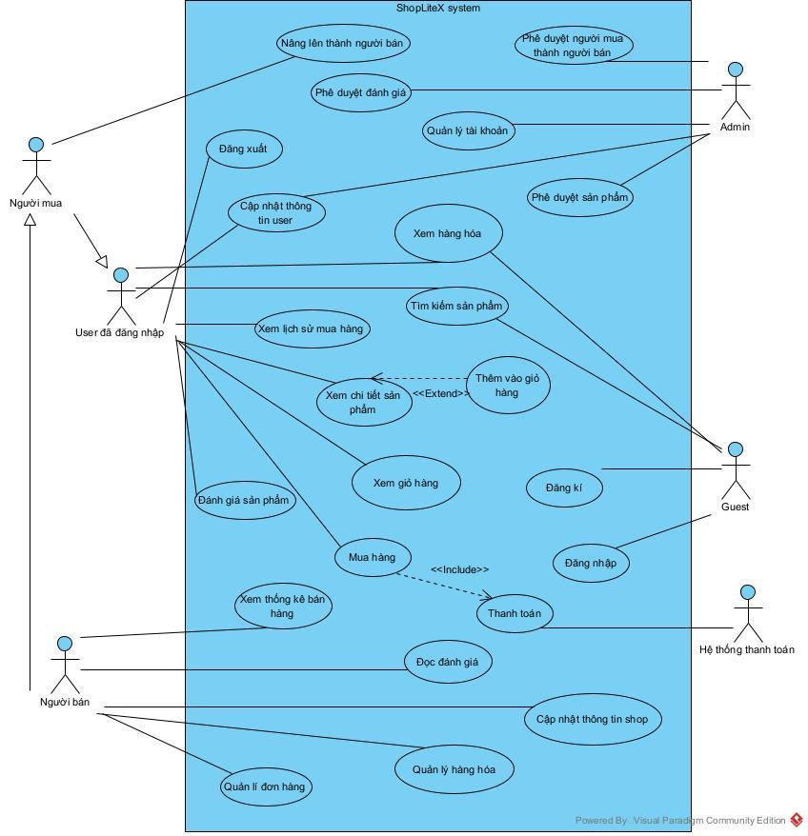

Logical View

4.1 System context diagram
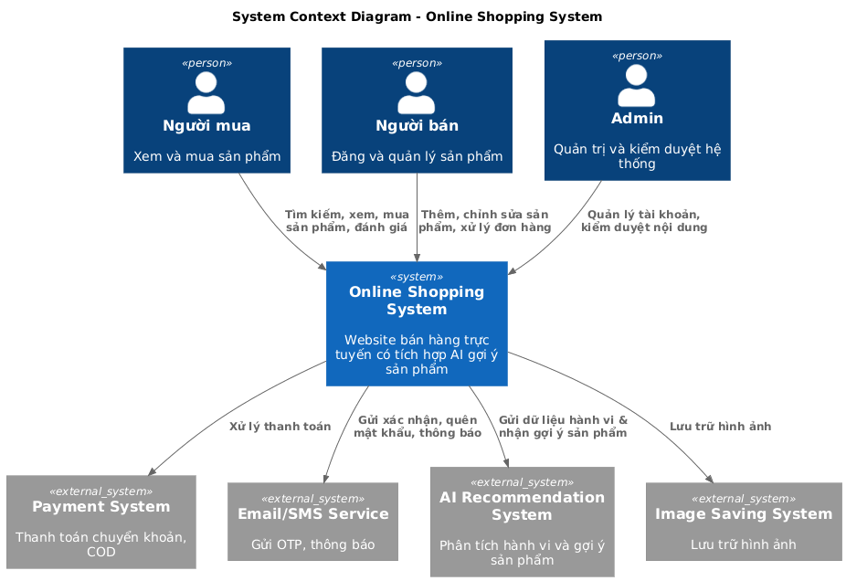
- Mô tả: Online Shopping System là một hệ thống thương mại điện tử cho phép người dùng mua bán sản phẩm trực tuyến, tích hợp công nghệ AI để đề xuất sản phẩm theo hành vi người dùng. Hệ thống bao gồm ba nhóm người dùng chính và ba hệ thống bên ngoài hỗ trợ.
1. Tác nhân (Actors)
Người mua: Tìm kiếm, xem thông tin chi tiết sản phẩm, thêm vào giỏ hàng, đặt hàng và đánh giá sản phẩm.
Người bán: Thêm mới, chỉnh sửa, quản lý thông tin sản phẩm và xử lý đơn hàng từ người mua.
Admin: Quản trị hệ thống, quản lý tài khoản người dùng, kiểm duyệt nội dung và giám sát toàn bộ hoạt động.
2. Hệ thống chính
Online Shopping System: Website bán hàng trực tuyến, quản lý quy trình từ tìm kiếm sản phẩm, đặt hàng, thanh toán đến gửi thông báo cho người dùng, có tích hợp AI gợi ý sản phẩm để cá nhân hóa trải nghiệm mua sắm.
3. Hệ thống bên ngoài (External Systems)
Payment System: Xử lý các hình thức thanh toán như chuyển khoản, COD.
Email/SMS Service: Gửi OTP, thông báo xác nhận đơn hàng và các thông tin liên quan đến tài khoản.
AI Recommendation System: Phân tích dữ liệu hành vi người dùng để đưa ra gợi ý sản phẩm phù hợp.
Image Saving System: Lưu trữ hình ảnh trực tuyến.
4. Mục tiêu hệ thống
Hỗ trợ mua bán trực tuyến hiệu quả, nhanh chóng.
Giảm thao tác thủ công bằng tự động hóa xác nhận và thông báo.
Nâng cao trải nghiệm người dùng thông qua cá nhân hóa và đề xuất thông minh

4.2 Container Diagram
- Mô tả: Container Diagram mô tả các thành phần triển khai chính của hệ thống ShopLiteX và cách chúng giao tiếp với nhau trong môi trường web.
Hệ thống được xây dựng theo kiến trúc client–server nhiều tầng, bao gồm:
+ Tầng giao diện người dùng (Frontend)
+ Tầng xử lý logic nghiệp vụ (Backend)
+ Tầng lưu trữ dữ liệu (Database)
+ Hệ thống bên thứ ba (Payment Gateway – VNPAY, Imagekit.io)
- Mỗi thành phần được triển khai độc lập trên các nền tảng khác nhau và giao tiếp thông qua giao thức HTTPS với dữ liệu dạng chuỗi JSON.

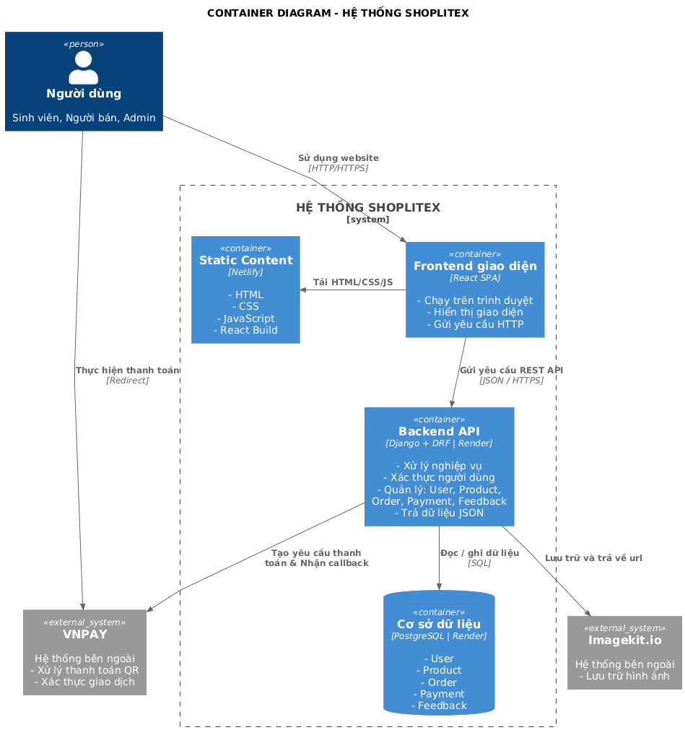

4.3 Package Diagram
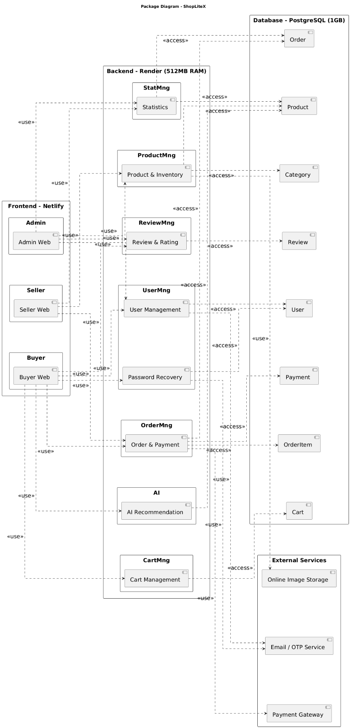
Mô tả: Package Diagram của hệ thống ShopLiteX được xây dựng theo kiến trúc phân tầng, triển khai trên môi trường web với cấu trúc Frontend – Backend – Database – External Services.
Tầng Frontend (Netlify) gồm ba gói chính đại diện cho ba vai trò người dùng trong hệ thống:
+Buyer Web: dành cho người mua, sử dụng các chức năng như tìm kiếm sản phẩm, xem chi tiết, thêm vào giỏ hàng, thanh toán, đánh giá sản phẩm và khôi phục mật khẩu.
+Seller Web: dành cho người bán, thực hiện các chức năng quản lý sản phẩm, xử lý đơn hàng và xem thống kê doanh thu.
+Admin Web: dành cho quản trị viên, dùng để quản lý tài khoản người dùng, kiểm duyệt sản phẩm, đánh giá và theo dõi thống kê toàn hệ thống.
Tầng Frontend phụ thuộc (<<use>>) vào tầng Backend để thực hiện các nghiệp vụ xử lý chính.
Tầng Backend (Render) bao gồm các module nghiệp vụ sau:
+User Management và Password Recovery: quản lý tài khoản, đăng nhập, đăng ký, khôi phục mật khẩu.
+Product & Inventory: quản lý sản phẩm và danh mục.
+Cart Management: xử lý giỏ hàng.
+Order & Payment: xử lý đơn hàng và thanh toán.
+Review & Rating: quản lý đánh giá sản phẩm.
+Statistics: thống kê doanh thu và hoạt động của hệ thống.
+AI Recommendation: phân tích hành vi và gợi ý sản phẩm phù hợp cho người dùng.
Các module Backend có quan hệ <<access>> với cơ sở dữ liệu để đọc/ghi dữ liệu và <<use>> các dịch vụ bên ngoài.
Tầng Database (PostgreSQL) gồm các bảng chính: User, Product, Category, Cart, Order, OrderItem, Feedback và Payment. Các bảng này lưu trữ toàn bộ dữ liệu của hệ thống.
External Services bao gồm:
+Email/OTP Service: phục vụ chức năng xác thực và khôi phục mật khẩu.
+Payment Gateway: phục vụ thanh toán trực tuyến.
Các module Backend tương tác với External Services thông qua quan hệ <<use>>, đảm bảo tính mở rộng và tách biệt giữa hệ thống và các dịch vụ bên ngoài.

4.4 Code Diagram Frontend
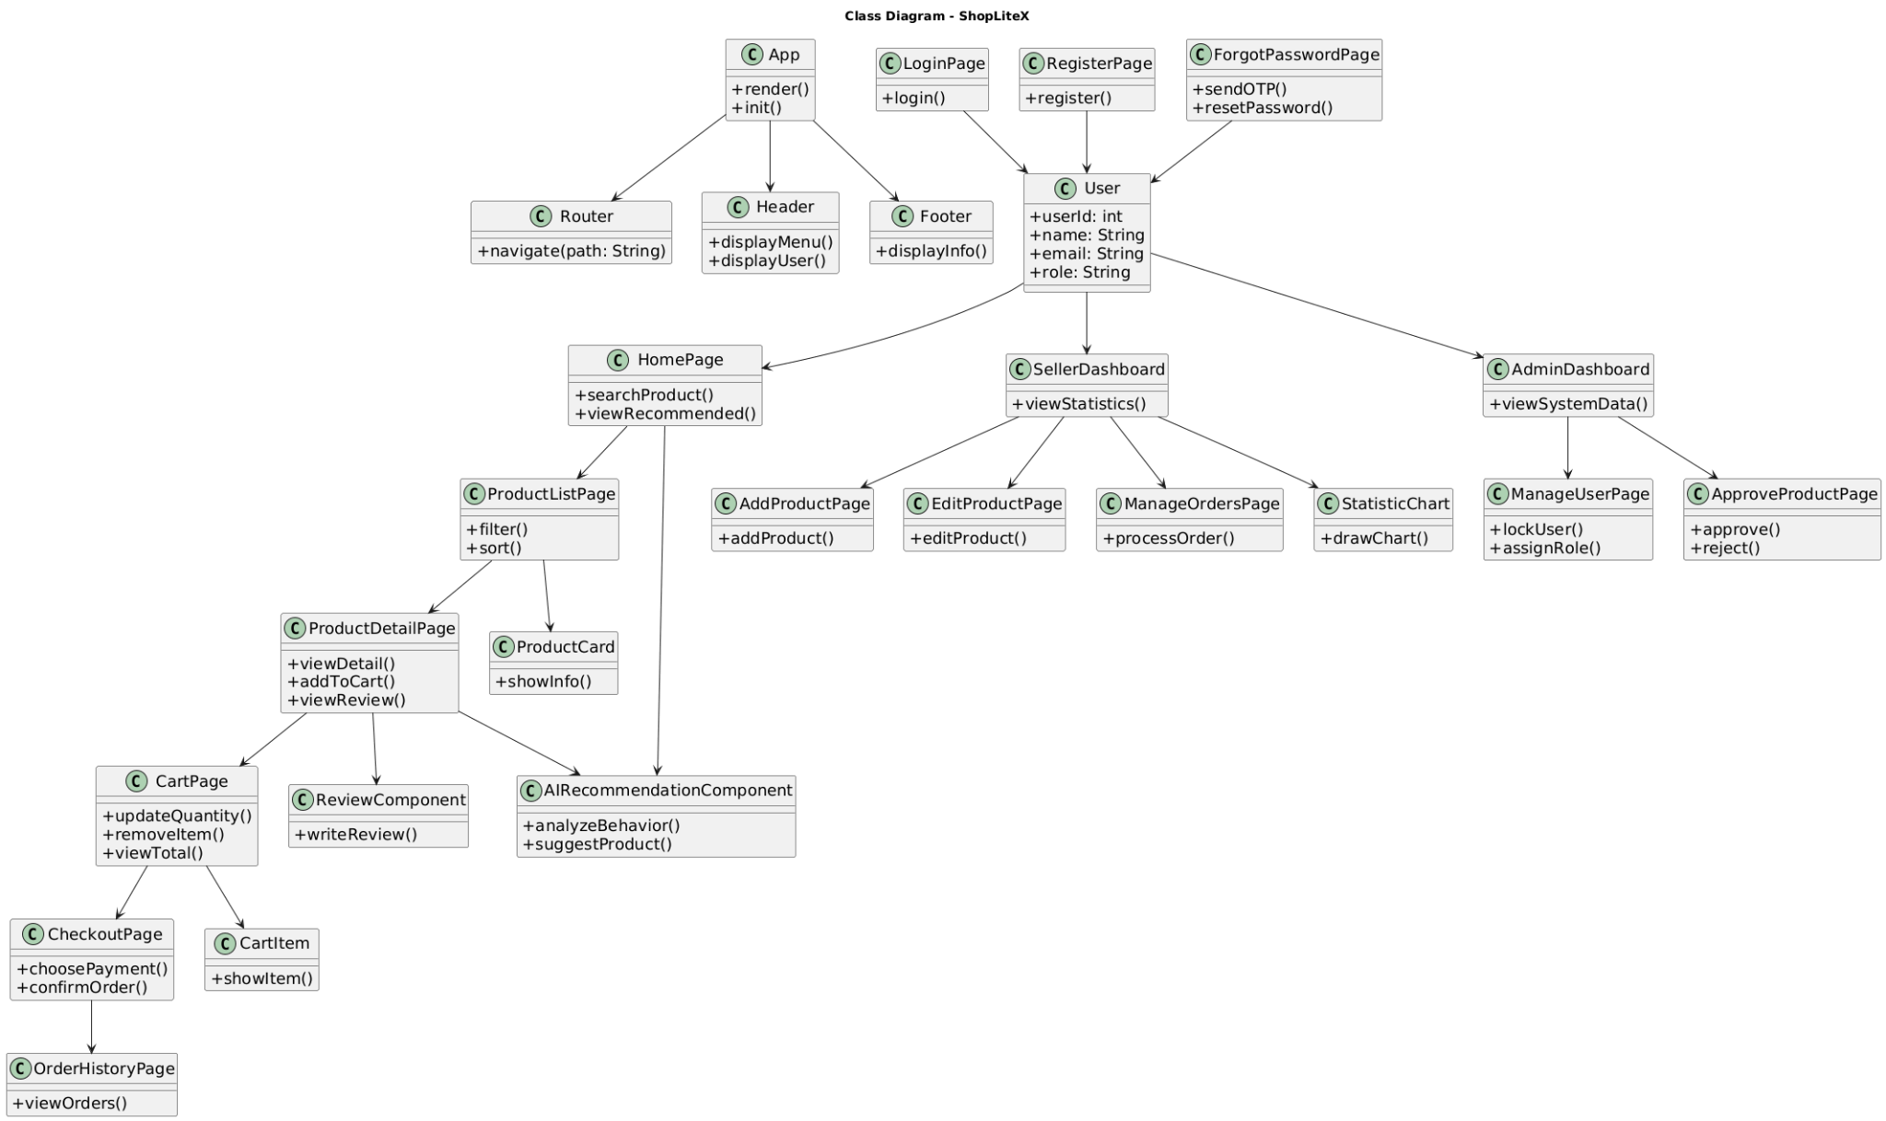
Mô tả:
Class Diagram của phần Frontend ShopLiteX mô tả các trang giao diện và thành phần hiển thị của hệ thống web phục vụ ba vai trò chính: người mua (Buyer), người bán (Seller) và quản trị viên (Admin).
Ở tầng tổng quát, hệ thống có các lớp nền tảng gồm App, Router, Header và Footer, đảm nhiệm khởi tạo ứng dụng, điều hướng trang và hiển thị giao diện chung của website.
Nhóm lớp liên quan đến xác thực người dùng bao gồm LoginPage, RegisterPage và ForgotPasswordPage, kết nối với lớp User để thực hiện các chức năng đăng nhập, đăng ký tài khoản và khôi phục mật khẩu thông qua email/OTP.
Đối với người mua (Buyer), hệ thống cung cấp các lớp:
+HomePage: hiển thị sản phẩm và sản phẩm được đề xuất bởi AI.
+ProductListPage và ProductDetailPage: dùng để tìm kiếm, lọc và xem chi tiết sản phẩm.
+CartPage: quản lý giỏ hàng (cập nhật số lượng, xóa sản phẩm, xem tổng tiền).
+CheckoutPage: thực hiện thanh toán.
+OrderHistoryPage: cho phép người dùng xem lại lịch sử các đơn hàng đã mua.
Đối với người bán (Seller), các lớp chính gồm:
+SellerDashboard: hiển thị thông tin tổng quan và thống kê doanh thu.
+AddProductPage và EditProductPage: thêm và chỉnh sửa sản phẩm.
+ManageOrdersPage: quản lý và xử lý đơn hàng từ khách.
Đối với quản trị viên (Admin), bao gồm các lớp:
+AdminDashboard: quản lý tổng quan hệ thống.
+ManageUserPage: quản lý tài khoản người dùng và phân quyền.
+ApproveProductPage: duyệt hoặc từ chối sản phẩm do người bán đăng tải.
Ngoài ra, hệ thống còn có các thành phần giao diện dùng chung như ProductCard, CartItem, ReviewComponent và StatisticChart nhằm hiển thị thông tin sản phẩm, giỏ hàng, đánh giá và thống kê. Thành phần AIRecommendationComponent có nhiệm vụ phân tích hành vi người dùng và gợi ý sản phẩm phù hợp, góp phần nâng cao trải nghiệm mua sắm.

4.5 Code diagram backend (Django/DRF)

Xử lý request từ frontend
Frontend App (React):
- Hiển thị giao diện cho người dùng tương tác
- Gửi request HTTP lên backend Django
- Nhận response từ backend Django

Django API Layer:
URL Router:
- Đảm nhiệm vai trò xác định URL nào tương ứng với endpoint nào, chuyển request đến đúng Handler
- dispatch(request): Tiếp nhận request và chuyển đến phương thức phù hợp (GET/POST/PUT/DELETE).
BaseViewSet
- Đảm nhiệm việc xử lý các request được gửi đến và gửi trả lại frontend
- check_permission(request): kiểm tra user có quyền thực hiện yêu cầu đó không
- get_serializer(request): validate dữ liệu đầu vào
- check_jwt(request): kiểm tra token để xác thực tài khoản user

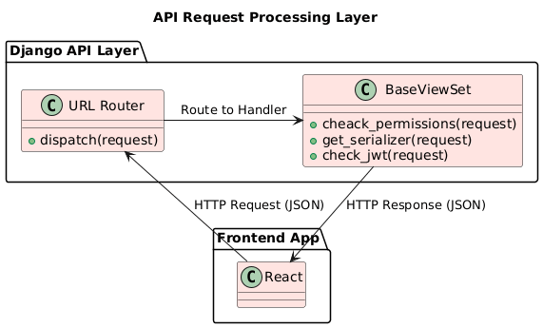

Quản lý user

Mô tả: Component này chịu trách nhiệm quản lý người dùng trong hệ thống - bao gồm đăng ký, đăng nhập, đăng xuất, xác thực, lấy và thay đổi thông tin người dùng.

Key Classes:
- AuthService: Dùng để xác thực, quản lý đăng nhập/đăng ký/đăng xuất, lấy và thay đổi thông tin người dùng.
- User: Lưu trữ thông tin người dùng
Class diagram:
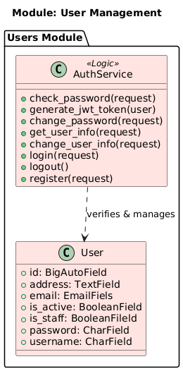

Quản lý Product
Mô tả: Component này dùng để xử lý các hoạt động quản lý sản phẩm trong hệ thống như thêm sản phẩm, chỉnh sửa thông tin sản phẩm, lấy thông tin sản phẩm, phân loại sản phẩm theo danh mục.
Key Classes:
- ProductAPI: quản lý các hoạt động thêm sản phẩm, lấy thông tin sản phẩm, thay đổi thông tin sản phẩm
- Category: Lưu trữ các thông tin để phân loại sản phẩm
- Product: Lưu trữ các thông tin của sản phẩm
- ProductVariant: Lưu trữ các loại riêng của 1 loại product nào đó với attribute cụ thể (màu sắc, size, …)
- ProductImage: Lưu trữ các hình ảnh của sản phẩm
Class diagram:
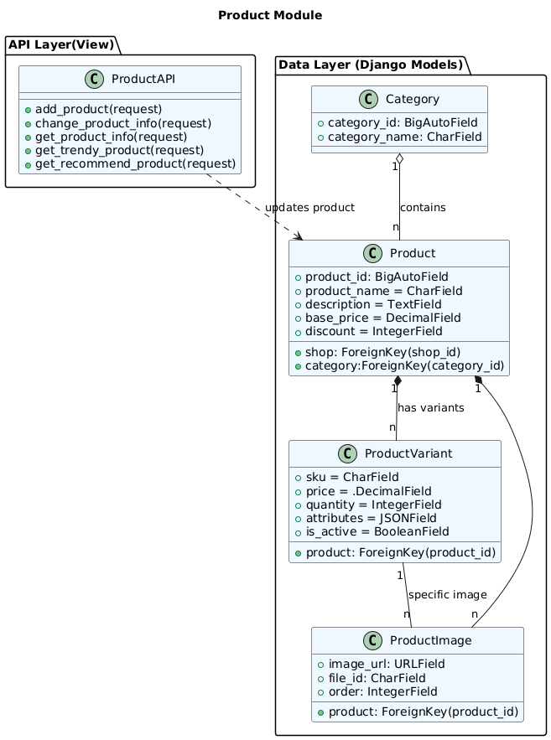

Quản lý Order
Mô tả: Component này có trách nhiệm xử lý các yêu cầu tạo đơn hàng từ người dùng, quản lý trạng thái đơn hàng như tình trạng giao hàng, thanh toán của đơn hàng
Key Classes:
- OrderAPI: xử lý HTTP request
- Order: lưu trữ thông tin của các order
- OrderDetail: lưu trữ thông tin của từng product trong một order
Class diagram:
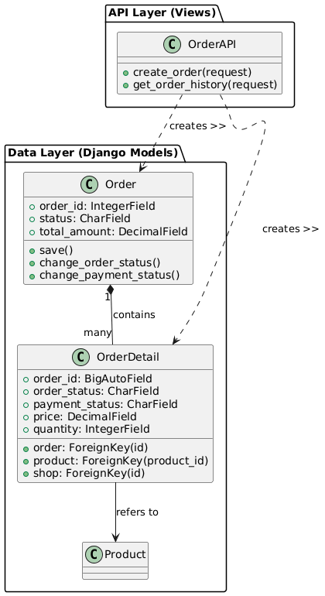

Quản lý thanh toán
Mô tả: Component này dùng để xử lý các quy trình giao dịch thanh toán từ người dùng từ việc tạo URL thanh toán đến xác thực callback, xử lý hoàn tiền, và lưu lại lịch sử giao dịch cho việc thanh toán online.
Key Classes:
- PaymentService: Dùng để điều phối toàn bộ quy trình thanh toán từ lúc user checkout cho đến khi nhà cung cấp trả về kết quả.
- iPaymentProvider: Interface của các provider mô tả các hành động cần thiết của provider đó là tạo url thanh toán, xác thực call back, giao dịch hoàn trả tiền.
- PaymentProviderFactory: Chịu trách nhiệm tạo đúng provider theo mã phương thức thanh toán.
- PaymentTransaction: lưu trữ các thông tin thanh toán
- VNPAY_Provider: Provider đại diện cho cổng thanh toán VNPAY
- COD_Provider: implement class IPaymentProvider dành cho phương thức thanh toán khi nhận hàng

Class diagram:
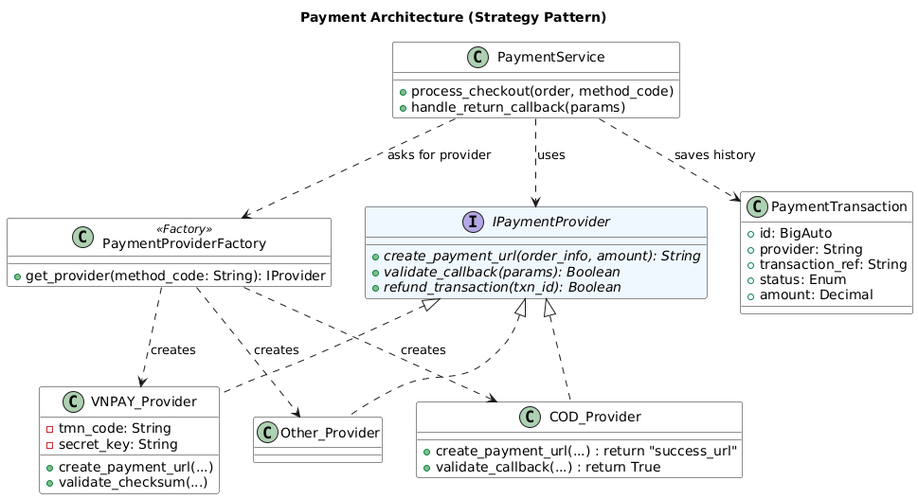

Quản lý Feedback
Mô tả: Component này đảm nhiệm việc xử lý các yêu cầu đánh giá và nhận xét của người dùng đối với sản phẩm, xử lý các hoạt động xem đánh giá, kiểm duyệt đánh giá như ban, unban, delete
Key Classes:
- FeedbackService: cung cấp các dịch vụ gồm liệt kê các đánh giá và các dịch vụ dành cho hoạt động kiểm duyệt
- Feedback: Lưu trữ thông tin các đánh giá về sản phẩm của người dùng

Class diagram:
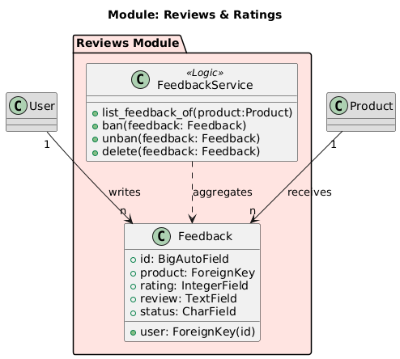

Deployment
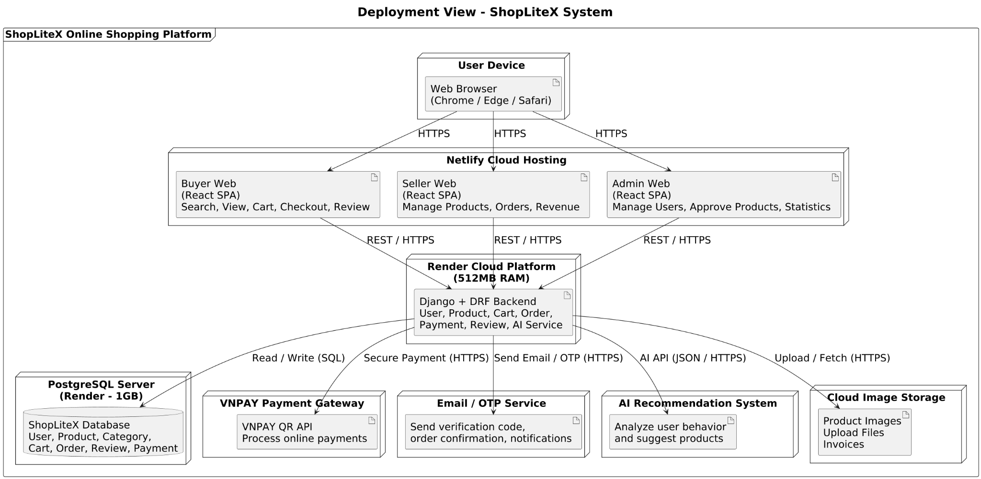
Mô tả các node trong Deployment Diagram – ShopLiteX:

5.1 User Device (Web Browser)
-Đây là thiết bị đầu cuối của người dùng, bao gồm máy tính cá nhân, laptop, điện thoại thông minh hoặc máy tính bảng.
-Người dùng truy cập hệ thống ShopLiteX thông qua trình duyệt web (Chrome, Edge, Safari, …). Trên trình duyệt, giao diện React SPA được tải và hiển thị. Mọi thao tác của người dùng (tìm kiếm, đặt hàng, thanh toán, quản lý tài khoản,…) đều được thực hiện tại node này thông qua giao thức HTTPS.

5.2 Netlify Cloud Hosting – Frontend Layer
-Đây là node chịu trách nhiệm triển khai tầng giao diện người dùng (Frontend) của hệ thống, được host trên nền tảng Netlify.
-Frontend bao gồm ba ứng dụng React độc lập phục vụ cho ba nhóm người dùng:
+Buyer Web: tìm kiếm, xem sản phẩm, quản lý giỏ hàng, thanh toán và đánh giá.
+Seller Web: quản lý sản phẩm, xử lý đơn hàng và theo dõi doanh thu.
+Admin Web: quản lý tài khoản, duyệt sản phẩm và theo dõi thống kê tổng thể.

-Các ứng dụng Frontend giao tiếp với Backend thông qua RESTful API sử dụng HTTPS và dữ liệu JSON.

5.3 Render Cloud Platform – Backend Layer
-Đây là node xử lý toàn bộ logic nghiệp vụ của hệ thống, được triển khai trên nền tảng Render với 512MB RAM, sử dụng Django và Django Rest Framework (DRF).
-Backend có nhiệm vụ:
+Xử lý các yêu cầu từ Frontend (REST API)
+Xác thực và phân quyền người dùng
+Quản lý người dùng, sản phẩm, giỏ hàng, đơn hàng, thanh toán và đánh giá
+Gọi đến các dịch vụ bên ngoài gồm VNPAY, Email/OTP và AI Recommendation
-Dữ liệu được gửi và nhận dưới dạng JSON thông qua giao thức HTTPS.

5.4 PostgreSQL Server – Database Layer
-Đây là node lưu trữ toàn bộ dữ liệu của hệ thống ShopLiteX, được triển khai trên PostgreSQL với dung lượng 1GB.
-Các bảng chính gồm: User, Product, Category, Cart, Order, OrderItem, Feedbackvà Payment.

5.5 VNPAY Payment Gateway
-Đây là hệ thống thanh toán bên thứ ba được sử dụng để xử lý các giao dịch thanh toán trực tuyến trong ShopLiteX.
-Backend gửi yêu cầu thanh toán tới VNPAY thông qua HTTPS, và nhận lại kết quả giao dịch để cập nhật trạng thái đơn hàng (thành công, thất bại hoặc chờ xử lý).

5.6 Email / OTP Service
-Node này là dịch vụ gửi email và mã xác thực (OTP) cho người dùng.
-Nó được sử dụng trong các chức năng như:
+Xác thực tài khoản khi đăng ký
+Khôi phục mật khẩu
+Gửi thông báo xác nhận đơn hàng
-Dịch vụ này được Backend truy cập thông qua API bảo mật (HTTPS).

5.7 AI Recommendation System
-Đây là hệ thống gợi ý sản phẩm thông minh của shop, hoạt động như một dịch vụ độc lập.
-Nó phân tích dữ liệu hành vi người dùng (lịch sử tìm kiếm, mua hàng, đánh giá) để đưa ra danh sách đề xuất sản phẩm phù hợp. Backend gọi AI system thông qua API (JSON/HTTPS) và trả kết quả về cho giao diện người dùng, giúp nâng cao trải nghiệm cá nhân hóa.

5.8 Cloud Image Storage
-Đây là hệ thống lưu trữ tệp đa phương tiện của ShopLiteX, bao gồm hình ảnh sản phẩm, hóa đơn và các tài liệu do người bán tải lên. Hệ thống có thể được triển khai trên các nền tảng lưu trữ đám mây.
-Node này hoạt động như một dịch vụ bên ngoài (External System), giúp giảm tải cho Backend và Database bằng cách lưu trữ các file media tách biệt khỏi dữ liệu nghiệp vụ. Điều này giúp tăng tốc độ tải trang, tối ưu chi phí lưu trữ và đảm bảo khả năng mở rộng khi số lượng ảnh tăng lên.
-Backend tương tác với hệ thống lưu trữ thông qua các API upload/download an toàn sử dụng giao thức HTTPS, bao gồm các chức năng:
+Tải ảnh sản phẩm mới lên hệ thống
+Truy xuất ảnh để hiển thị trên Buyer Web, Seller Web và Admin Web
+Lưu trữ và truy xuất các file hóa đơn hoặc tài liệu liên quan đến đơn hàng
-Hệ thống lưu trữ ảnh đóng vai trò quan trọng trong việc tối ưu hiệu năng hiển thị sản phẩm, mang lại trải nghiệm mượt mà cho người mua và người bán trong ShopLiteX.

Implementation View

6.1 Backend10\src/backend/
│ .dockerignore: Chứa các file, folder không cần thiết khi chạy docker
│ .env: Chứa các biến môi trường, api key của backend
│ Dockerfile: File dùng để chạy docker
│ manage.py: File khởi động chương trình
│ README.md: File chứa thông tin hướng dẫn sử dụng của backend
│ requirements.txt: Chứa các thư viện cần thiết cho python
│
├───backend/: Folder quản lý toàn bộ backend
│ │ api_urls.py: Định nghĩa các url của các api
│ │ asgi.py: Cấu hình Server không đồng bộ
│ │ settings.py: Chứa các setting của toàn chương trình
│ │ urls.py: Định nghĩa các endpoint api
│ │ wsgi.py: Cấu hình Server đồng bộ
│
├───category/: Quản lý category
│ │ admin.py: Thông báo cho chương trình là có app này
│ │ apps.py: Định nghĩa các thông tin cơ bản của app
│ │ models.py: Chứa class Category
│ │ serializers.py: Chuyển json thành object python, lưu, tạo mới đối tượng
│ │ tests.py: Chứa các file test của app này
│ │ urls.py: Định nghĩa các url con của app
│ │ views.py: Chứa tất cả các api của app
│ │ permissions.py: Chứa các class quy định quyền truy cập api
│
├───feedback/: Quản lý feedback
│ │ admin.py: Thông báo cho chương trình là có app này
│ │ apps.py: Định nghĩa các thông tin cơ bản của app
│ │ models.py: Chứa class Feedback
│ │ serializers.py: Chuyển json thành object python, lưu, tạo mới đối tượng
│ │ tests.py: Chứa các file test của app này
│ │ urls.py: Định nghĩa các url con của app
│ │ views.py: Chứa tất cả các api của app
│ │ permissions.py: Chứa các class quy định quyền truy cập api
│
├───order/: Quản lý order
│ │ admin.py: Thông báo cho chương trình là có app này
│ │ apps.py: Định nghĩa các thông tin cơ bản của app
│ │ models.py: Chứa class Order và OrderDetail
│ │ serializers.py: Chuyển json thành object python, lưu, tạo mới đối tượng
│ │ tests.py: Chứa các file test của app này
│ │ urls.py: Định nghĩa các url con của app
│ │ views.py: Chứa tất cả các api của app
│ │ permissions.py: Chứa các class quy định quyền truy cập api
│
├───payment/: Quản lý thanh toán
│ │ admin.py: Thông báo cho chương trình là có app này
│ │ apps.py: Định nghĩa các thông tin cơ bản của app
│ │ models.py: Chứa class PaymentTransaction
│ │ serializers.py: Chuyển json thành object python, lưu, tạo mới đối tượng
│ │ tests.py: Chứa các file test của app này
│ │ urls.py: Định nghĩa các url con của app
│ │ views.py: Chứa tất cả các api của app
│ │ permissions.py: Chứa các class quy định quyền truy cập api
│ ├───payment_provider/
│ │ cod.py: Chứa code cho thanh toán cod
│ │ vnpay.py: Chứa code cho thanh toán vnpay
│
├───product/: Quản lý sản phẩm
│ │ admin.py: Thông báo cho chương trình là có app này
│ │ apps.py: Định nghĩa các thông tin cơ bản của app
│ │ models.py: Chứa class Product, ProductVariant, ProductImage
│ │ serializers.py: Chuyển json thành object python, lưu, tạo mới đối tượng
│ │ tests.py: Chứa các file test của app này
│ │ urls.py: Định nghĩa các url con của app
│ │ views.py: Chứa tất cả các api của app
│ │ permissions.py: Chứa các class quy định quyền truy cập api

├───shop/: Quản lý shop
│ │ admin.py: Thông báo cho chương trình là có app này
│ │ apps.py: Định nghĩa các thông tin cơ bản của app
│ │ models.py: Chứa class Shop
│ │ serializers.py: Chuyển json thành object python, lưu, tạo mới đối tượng
│ │ tests.py: Chứa các file test của app này
│ │ urls.py: Định nghĩa các url con của app
│ │ views.py: Chứa tất cả các api của app
│ │ permissions.py: Chứa các class quy định quyền truy cập api
│
├───user/: Quản lý user
│ │ admin.py: Thông báo cho chương trình là có app này
│ │ apps.py: Định nghĩa các thông tin cơ bản của app
│ │ models.py: Chứa class User
│ │ serializers.py: Chuyển json thành object python, lưu, tạo mới đối tượng
│ │ tests.py: Chứa các file test của app này
│ │ user_urls.py: Định nghĩa các url liên quan đến thông tin của user
│ │ auth_urls.py: Định nghĩa các url liên quan đến xác thực
│ │ views.py: Chứa tất cả các api của app
│ │ permissions.py: Chứa các class quy định quyền truy cập api
│

6.2 FrontEnd
src/frontend/DemoUI
│ .env: chứa các biến môi trường của frontend như api base url hoặc config
│ .gitignore: chứa danh sách file/thư mục không được commit vào git như node_modules, dist, log, env,…
│ eslint.config.js: file cấu hình eslint, dùng để kiểm tra lỗi code và quy tắc coding
│ index.html: file html gốc để react render vào
│ package.json: chứa danh sách thư viện của frontend
│ vite.config.js / webpack.config.js: file cấu hình build dự án
│ README.md: hướng dẫn chạy và build frontend
│
├───public/: chứa ảnh tĩnh, favicon và các file không qua bundler
│
├───src/: toàn bộ mã nguồn react
│ │ main.jsx / main.tsx: file khởi tạo ứng dụng react
│ │ App.jsx: file điều khiển layout chính của ứng dụng
│ │ router.jsx: định nghĩa các route của buyer, seller và admin
│
├───assets/: chứa ảnh, icon, vector hoặc font
│
├───components/: các component dùng chung trong giao diện
│ ├───layout/: quản lý bố cục chung
│ │ Header.jsx: hiển thị menu trên cùng và thông tin người dùng
│ │ Footer.jsx: footer cuối trang
│ │ Sidebar.jsx: sidebar dành cho seller hoặc admin
│ │
│ ├───ui/: button, modal, input, select và các thành phần tái sử dụng
│ │
│ ├───product/
│ │ ProductCard.jsx: hiển thị sản phẩm dạng thẻ
│ │ ProductDetail.jsx: hiển thị toàn bộ thông tin sản phẩm
│ │ ProductGallery.jsx: slide ảnh sản phẩm
│ │
│ ├───cart/
│ │ CartItem.jsx: hiển thị từng mục trong giỏ hàng
│ │ CartSummary.jsx: tính tổng tiền, phí ship
│ │
│ ├───review/
│ ReviewComponent.jsx: hiển thị các đánh giá
│ WriteReview.jsx: gửi đánh giá của người dùng
│
├───pages/: các trang chính tương ứng với từng loại người dùng
│ ├───buyer/: giao diện người mua
│ │ HomePage.jsx: trang chủ hiển thị sản phẩm nổi bật và gợi ý
│ │ ProductListPage.jsx: tìm kiếm, lọc và sắp xếp sản phẩm
│ │ ProductDetailPage.jsx: xem chi tiết sản phẩm
│ │ CartPage.jsx: quản lý giỏ hàng
│ │ CheckoutPage.jsx: thanh toán đơn hàng
│ │ OrderHistory.jsx: xem lịch sử các đơn hàng đã mua
│ │
│ ├───seller/: giao diện người bán
│ │ SellerDashboard.jsx: xem doanh thu và thống kê
│ │ AddProductPage.jsx: thêm sản phẩm mới
│ │ EditProductPage.jsx: chỉnh sửa sản phẩm
│ │ ManageOrdersPage.jsx: xử lý đơn hàng của khách
│ │ StatisticsPage.jsx: xem doanh thu, sản phẩm bán chạy
│ │
│ ├───admin/: giao diện quản trị
│ │ AdminDashboard.jsx: tổng quan hệ thống
│ │ ManageUserPage.jsx: quản lý và phân quyền người dùng
│ │ ApproveProductPage.jsx: duyệt sản phẩm người bán đăng
│ │ ModerateContentPage.jsx: kiểm duyệt nội dung đánh giá
│ │
│ ├───auth/: xác thực
│ │ LoginPage.jsx: đăng nhập
│ │ RegisterPage.jsx: đăng ký tài khoản
│ │ ForgotPasswordPage.jsx: quên mật khẩu
│ │ ResetPasswordPage.jsx: đặt lại mật khẩu
│ │
│ ├───AI/
│ RecommendationComponent.jsx: gợi ý sản phẩm theo hành vi
│
├───hooks/: các custom hook
│ useAuth.js: xử lý logic đăng nhập và lấy thông tin user
│ useCart.js: quản lý giỏ hàng
│ useFetch.js: hook gọi api đơn giản
│
├───services/: lớp giao tiếp với backend
│ api.js: cấu hình axios và interceptor
│ userService.js: đăng nhập, đăng ký và cập nhật user
│ productService.js: lấy danh sách, chi tiết sản phẩm
│ cartService.js: thêm, sửa, xóa giỏ hàng
│ orderService.js: tạo đơn hàng và xem lịch sử đơn
│ reviewService.js: tạo và lấy đánh giá
│ paymentService.js: xử lý thanh toán cod hoặc vnpay
│ shopService.js: quản lý shop của người bán
│ aiService.js: gọi api gợi ý sản phẩm
│
├───store/: state management
│ userStore.js: lưu token, role và thông tin người dùng
│ cartStore.js: lưu dữ liệu giỏ hàng
│ productStore.js: lưu danh sách sản phẩm
│
├───utils/: hàm tiện ích
│ formatPrice.js: định dạng tiền tệ
│ validate.js: kiểm tra form đầu vào
│ constants.js: chứa các hằng số hệ thống
│
└───styles/
global.css: css toàn ứng dụng
variables.css: chứa biến màu sắc và spacing
responsive.css: css hỗ trợ giao diện mobile

